Sistema de Gestión de Recursos Humanos
ECUN001

Versión 2.0

OBJETIVOS DE NEGOCIO
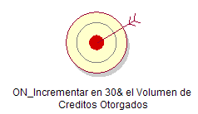 | Brindar un servicio profesional, seguro y eficiente a nuestros clientes.  Satisfacer las necesidades, deseos y expectativas de los clientes.  Ofrecer servicios de alta calidad  Motivar la clientela como recompensa a la utilización de nuestros servicios.  Responder prontamente ante devoluciones, reembolsos, quejas, entre otros.  Capacitar permanentemente al personal en búsqueda de un mejoramiento continuo, que redunde a bien en su trabajo y presten un servicio superior a los clientes.  Atender con las peticiones de nuestros clientes en forma permanente y oportuna.
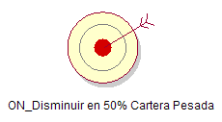 | Automatizando completamente el historial de pagos de los clientes.  Seguimiento a la información extraeconómica y financiera de los prestatarios en forma sintetizada.  Capacite a su cobrador para alentar el pago. Las empresas deben capacitarlos y enfatizar que su labor no se limita a “recoger cheques”. El gestor de cobranzas debe conocer bien tanto la compañía que representa, como los datos del deudor (fecha de vencimiento, avales y otras garantías).

Diagrama ON y CUN

